附件3

广西壮族自治区中小学幼儿园安全工作联系卡
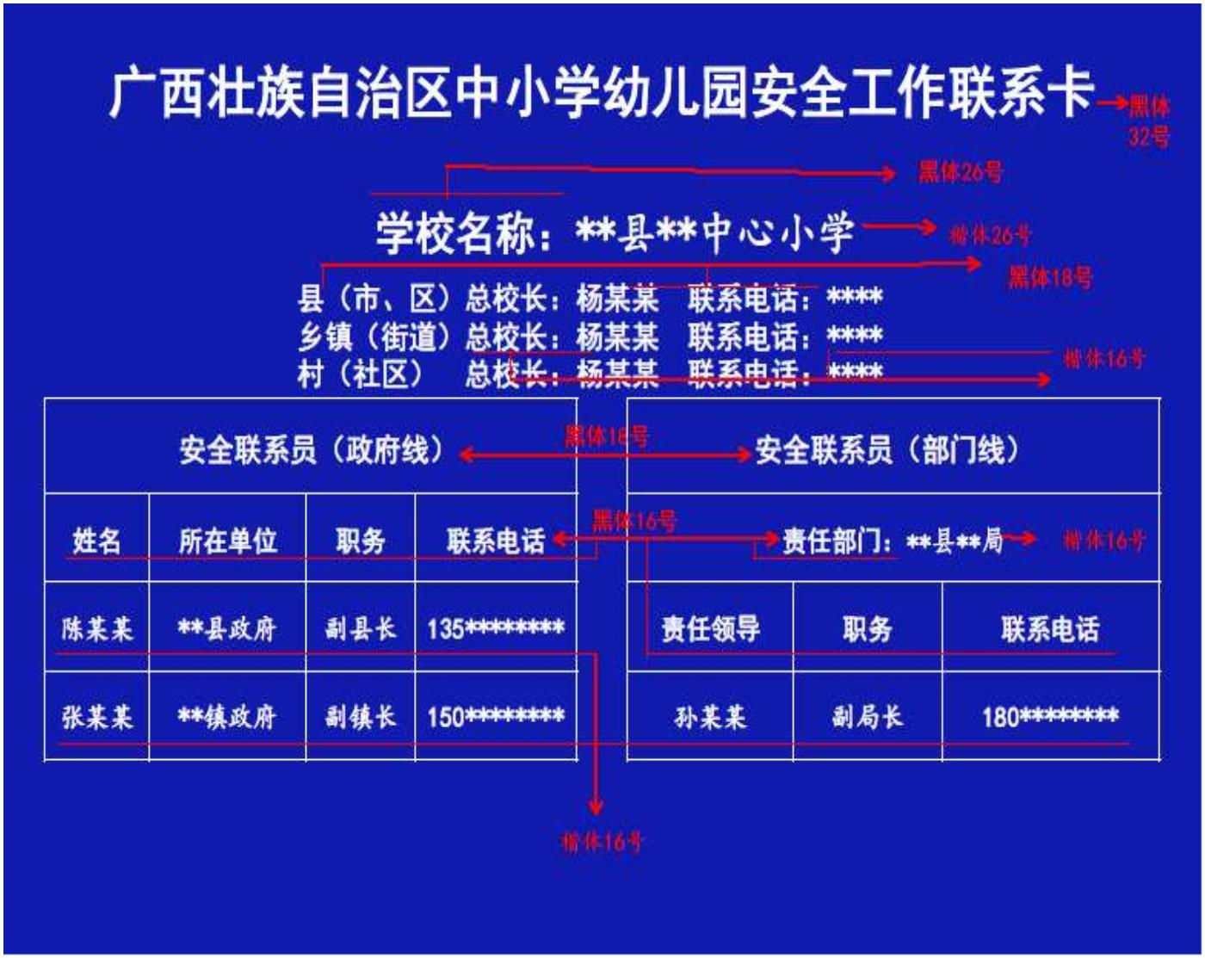

备注：长*宽为297mm*210mm。

